BANDTEC – DIGITAL SCHOOL

CURSO DE TECNOLOGIA EM ANÁLISE E DESENVOLVIMENTO DE SISTEMAS

Guilherme Almeida

Júlia budavicius

Leonardo arruda

mateus viniçius

rafael coelho

thais oliveira

Agrocane - projeto sprint 3

SÃO PAULO

2021

Sumário

1 VISÃO DO PROJETO 4

1.1 **APRESENTAÇÃO DO GRUPO** 5

1.2 **CONTEXTO** 5

1.3 **Problema / justificativa do projeto** 6

1.4 **objetivo da solução** 6

1.5 **diagrama da solução** 5

2 PLANEJAMENTO DO PROJETO 8

2.1 **Definição da Equipe do projeto** 7

2.2 **PROCESSO E FERRAMENTA DE GESTÃO DE PROJETOS** 7

2.3 **Gestão dos Riscos do Projeto** 7

2.4 **PRODUCT BACKLOG e requisitos** 7

2.5 **Sprints / sprint backlog** 7

3 desenvolvimento do projeto 9

3.1 **Solução Técnica – Aquisição de dados Arduino/SIMULADOR** 9

3.2 **Solução Técnica - Aplicação** 9

3.3 **Banco de Dados** 9

3.4 **Protótipo das telas, lógica e usabilidade** 9

3.5 **MÉTRICAS** 9

4 implantação do projeto 11

4.1 **Manual de Instalação da solução** 11

4.2 **Processo de Atendimento e Suporte / FERRAMENTA** 11

5 CONCLUSÕES 13

5.1 **resultados** 13

5.2 **Processo de aprendizado com o projeto** 13

5.3 **Considerações finais sobre A evolução da solução** 13

ReferÊncias 14

VISÃO DO PROJETO

# VISÃO DO PROJETO

## **APRESENTAÇÃO DO GRUPO**

Apresentação

Nome do grupo: AgroCane

Integrantes:

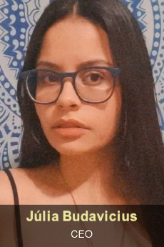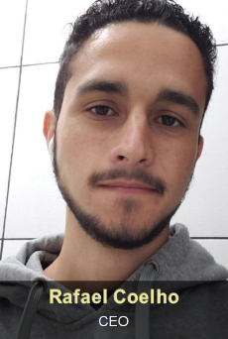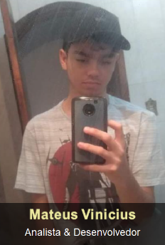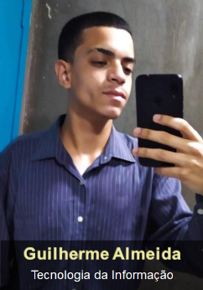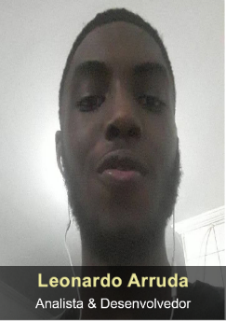

Logomarca:



Posicionamento no mercado / acadêmico:

## **CONTEXTO**

**Mercado e números:**

O maior produtor é o Brasil, com 720 milhões de toneladas e 40% do cultivo em todo o mundo.

Ao combinar a produção do Brasil com China e Índia, percebe-se que esses três países correspondem a dois terços da produção mundial de cana-de-açúcar a partir de aproximadamente 15 milhões de ha cultivados.

Os maiores consumidores de açúcar são a Índia, União Europeia, China, Brasil e EUA, com um consumo em torno de 70 milhões de toneladas de açúcar/ano, representando quase 50% do consumo mundial. O consumo per capita global, atualmente é em torno de 24 kg/pessoa e expande continuamente ao ano. Os maiores exportadores de açúcar são Brasil, seguido pela Austrália e Tailândia. As principais regiões de importação são Rússia, União Europeia e EUA.

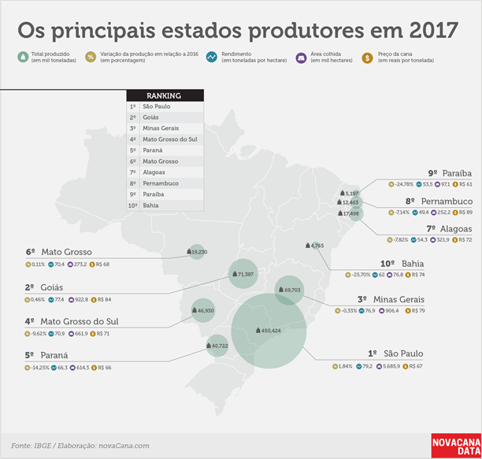

**Preocupações com sustentabilidade:**

**Desperdício:**

De acordo com um artigo publicado pela Rede Globo No Brasil a agropecuária é responsável por 72% do desperdício da água que chega ao consumidor final. “Temos baixa eficiência tecnológica nas fazendas, especialmente na monocultura”.

Visto pelos fatos das pesquisas e avanços da tecnologia, um dos principais benefícios ao utilizar o método AgroCane será a economia de água, que a partir dos dados captados pelos nossos sensores, as plantações receberam apenas o necessário de água.

## **Problema / justificativa do projeto**

A produção de cana-de-açúcar vem crescendo e por conta de questões como gasto desnecessários de água na irrigação e pragas que assolam a colheita, a empresa AgroCane está desenvolvendo um sistema que mede a temperatura e umidade do ar, onde será possível enviar o dado sobre a necessidade de irrigação e informações necessárias para o controle de pragas.

## **objetivo da solução**

**Descrição da solução:**

A AgroCane tem como finalidade revolucionar a maneira em como as decisões são feitas nas áreas de plantio no campo, reunindo dados que indicam a necessidade de alguns tipos de cuidados de uma plantação, auxiliando o agricultor a possuir uma melhor visão da sua plantação, reagir aos efeitos das mudanças climáticas e principalmente elevar o nível de produção fazendo um uso mais racional da água, criando uma agricultura mais sustentável e flexível.

## **diagrama da solução**

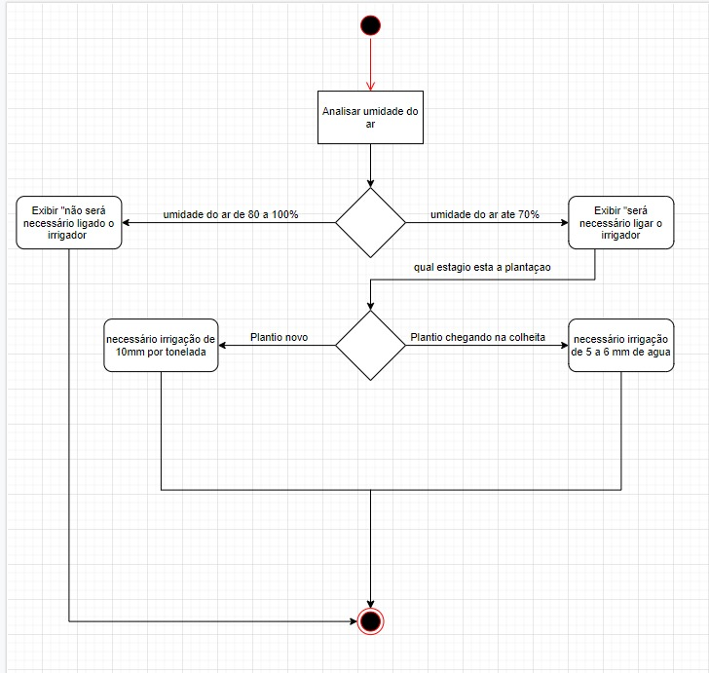

# PLANEJAMENTO DO PROJETO

## **Definição da Equipe do projeto**

Esse eu acho que deveríamos fazer em grupo

## **PROCESSO E FERRAMENTA DE GESTÃO DE PROJETOS**

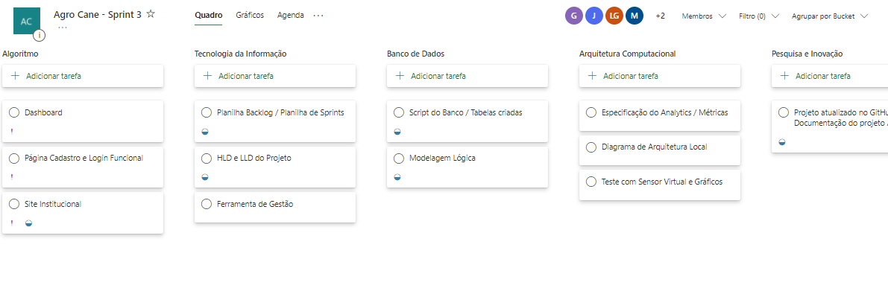 Nós usamos o Planner como ferramenta de Gestão, nos ajudou muito a organizar e priorizar nossas tarefas.

## **Gestão dos Riscos do Projeto**

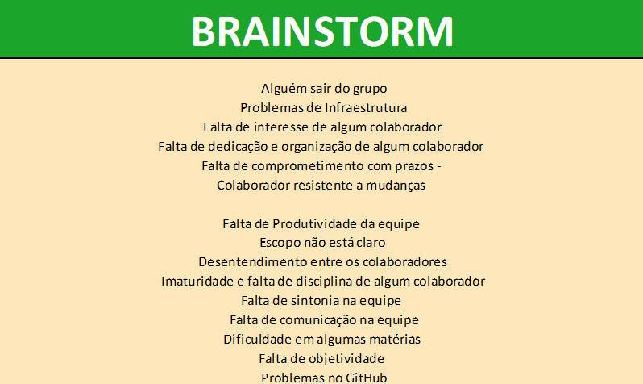

**PRODUCT BACKLOG e requisitos**

**Azul: Desejável / Verde: Importante / Laranja: Essencial**

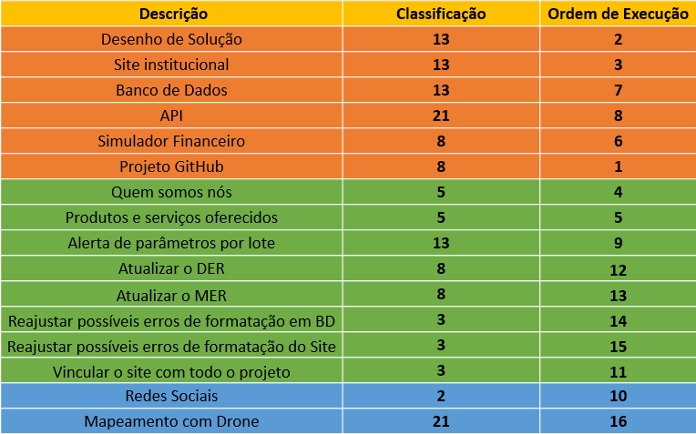.

## **Sprints / sprint backlog**

desenvolvimento do projeto

# desenvolvimento do projeto

## **Solução Técnica – Aquisição de dados Arduino/SIMULADOR**

Para a solução técnica do nosso projeto na parte da aquisição do Arduino, definimos que seria utilizado o Arduino uno para a ser implementado na plantação e através dele obter e enviar os dados das condições de umidade e temperatura em que a plantação se encontra. Como principal sensor, utilizamos o DHT11 para ser utilizado em nosso projeto. Utilizamos também o LM35, porém, para servir como um backup, caso o DHT11 apresente algum defeito. Desenvolvemos em JavaScript, HTML E CSS nosso simulador, ou seja, programas próprios que são utilizados para programar o simulador. Assim como colocamos ele na nuvem(Azure).

* DHT11: O DHT11 é um sensor de temperatura e umidade que permite fazer leituras de temperaturas entre 0 a 50 Celsius e umidade entre 20 a 90%, **muito usado** para projetos com Arduino.
* LM35: O **Sensor de Temperatura LM35** é um sensor de precisão, que apresenta uma saída de tensão linear relativa à temperatura em que ele se encontrar no momento em que for alimentado por uma tensão de 4-20Vdc e GND, tendo em sua saída um sinal de 10mV para cada Grau Celsius de temperatura
* O HTML é a linguagem base da internet. Foi criada para ser de fácil entendimento por seres humanos assim como por máquinas, como por exemplo o Google ou outros sistemas que percorrem a internet capturando informação.
* JavaScript é uma linguagem de programação que permite a você implementar itens complexos em páginas web.
* CSS é a sigla para o termo em inglês *Cascading Style Sheets*que, traduzido para o português, significa Folha de Estilo em Cascatas.
* O Azure é uma plataforma em que consiste mais de 200 produtos e serviços na nuvem que ajuda em resolver desafios e dar soluções a projetos futuros.

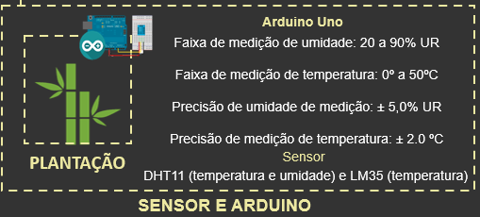

## **Solução Técnica - Aplicação**

Na aplicação do projeto, implementamos o sensor DHT11(que atua como o sensor principal) e o LM35(que funcionará como um sensor backup, caso o DHT11 demonstre algum problema) para serem utilizados como os sensores de Temperatura e Umidade obtendo os dados direto da plantação. Logo em seguida, desenvolvemos uma maneira de manipular os dados obtidos para que fossem enviados a uma página que mostrasse as informações na dashboard. Foi aplicado também, o banco de dados na nuvem(Azure), para que quando fosse realizado um cadastro, ele ficasse salvo. E como isso foi aplicado? Utilizamos em nossa aplicação, HTML, CSS, JavaScript e o DataStudioAzure para que funcionasse a implementação e a manipulação desses dados obtidos fossem mostrados na página para o cliente. Aplicamos tudo conforme o projeto foi se desenvolvendo, utilizando primeiro os sensores, depois fazendo nossa aplicação com HTML, CSS e JavaScript (as linguagens utilizadas para programar), e criando o banco de dados no Azure, ou seja, na plataforma que permite colocar nossos projetos online.

## **Banco de Dados**

O nosso modelo lógico e físico se baseou em nossa regra de negócios, ou seja, (um para muitos, 1:n). Os dados do sensor(dadoSensor) que são coletados são enviados ao banco de dados na nuvem(Azure), onde eles ficam salvos e armazenados online.

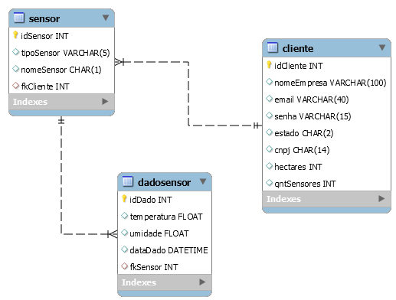

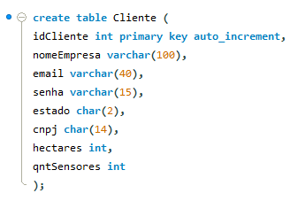

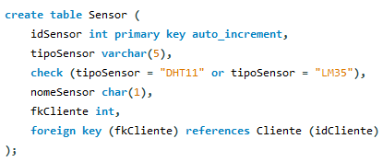

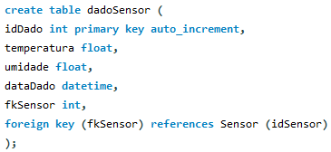

## **Protótipo das telas, lógica e usabilidade**

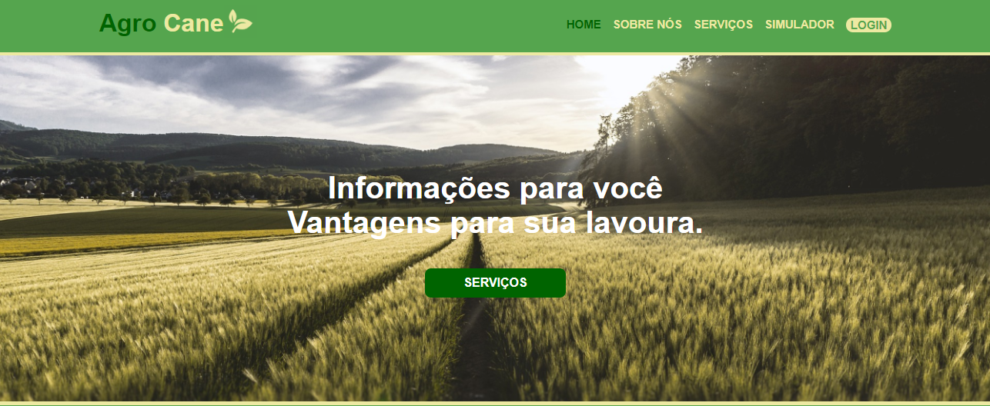

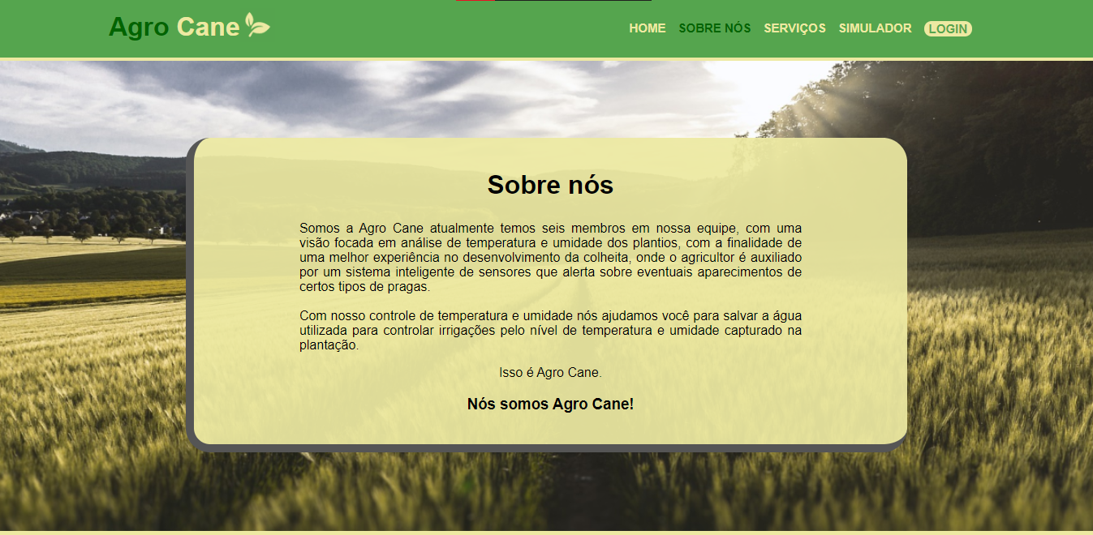

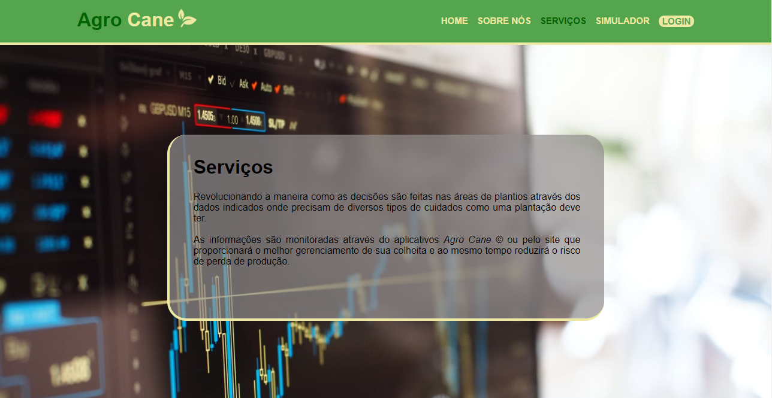

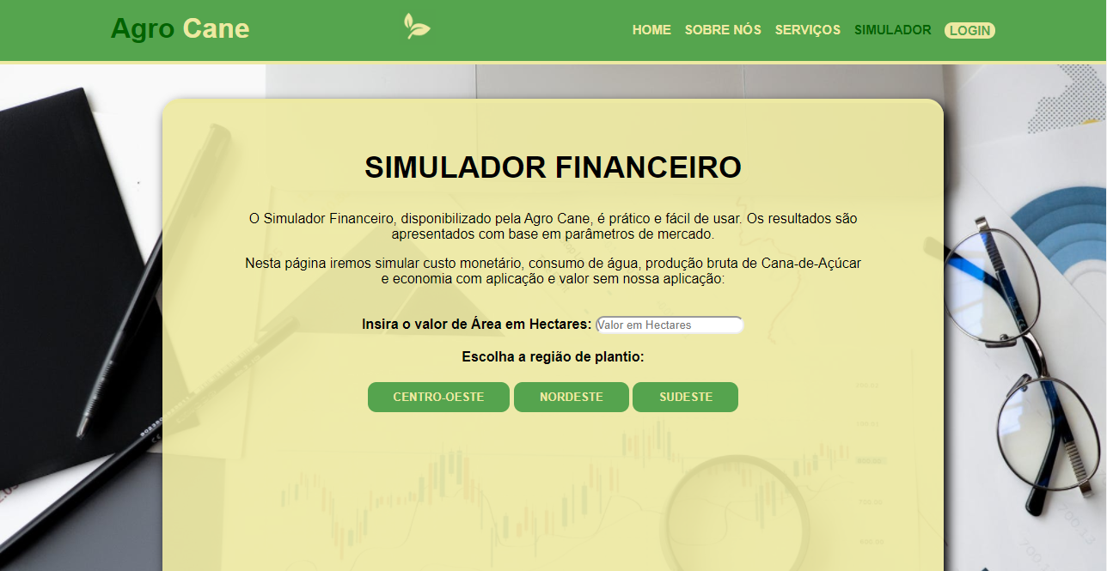

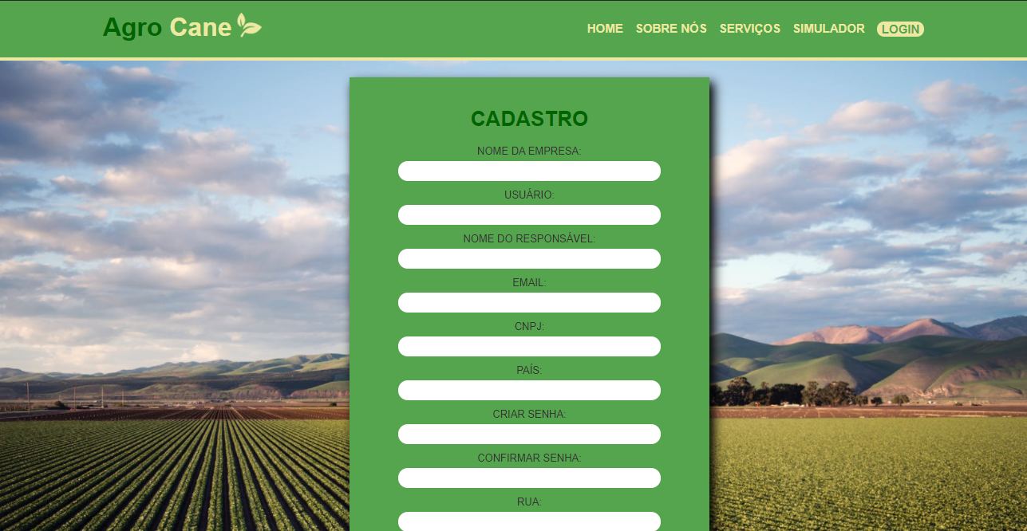

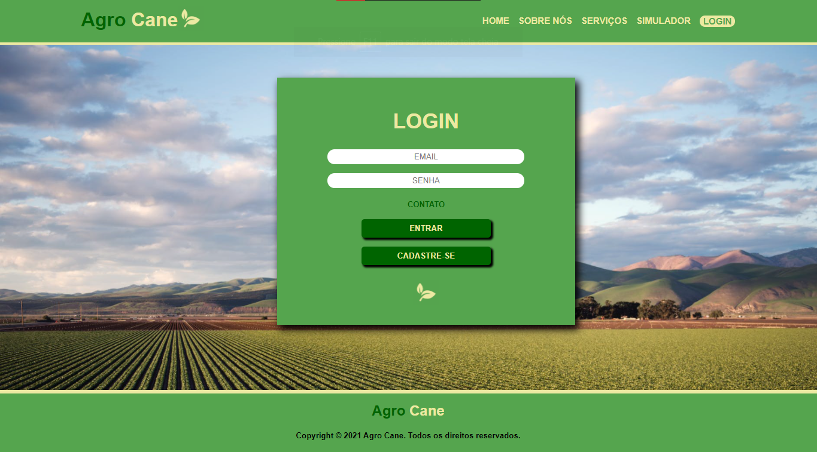

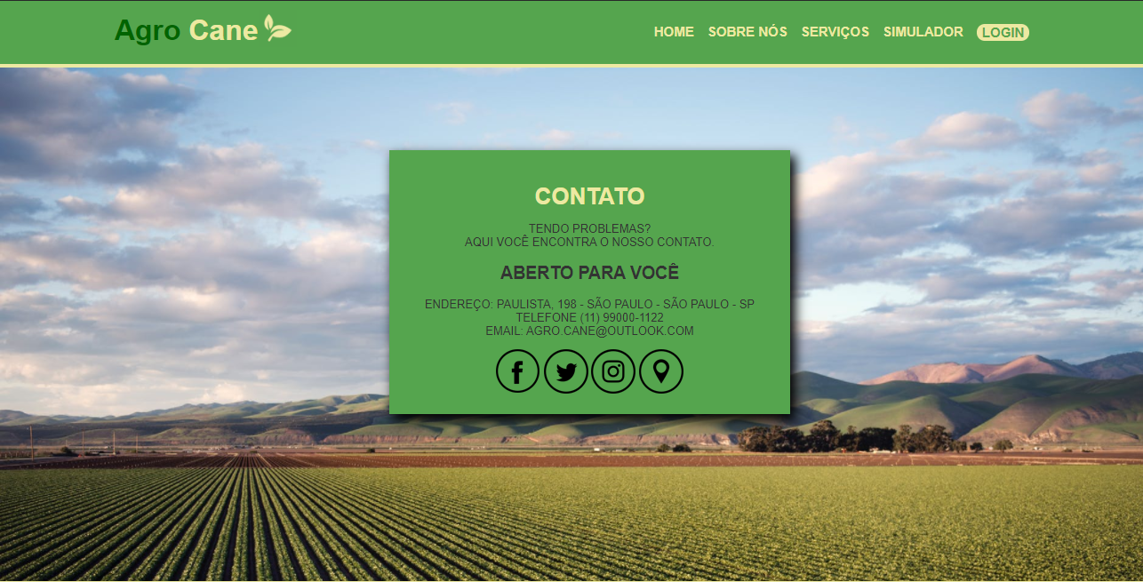

A lógica de navegação do nosso site se baseia na seguinte sequência, logo que o cliente entra no site, a primeira página é a home, onde irá mostrar breves informações interessantes, já a página seguinte, irá falar um pouco mais sobre o nosso time, qual a função de cada um e qual o nome de cada colaborador, já na próxima página, irá informar sobre quais serviços são prestados, então vem o simulador financeiro, caso o cliente queira calcular o custo de cada região, então vem a página de login, se caso não existe um login, ele será jogado a página de cadastro, onde ele poderá se cadastrar e voltar a tela de login. Junto a tela de login, há um botão que levará a uma página para entrar em contato com nosso time.

## **MÉTRICAS**

Para as métricas de temperatura foram definidas as seguintes propriedades:

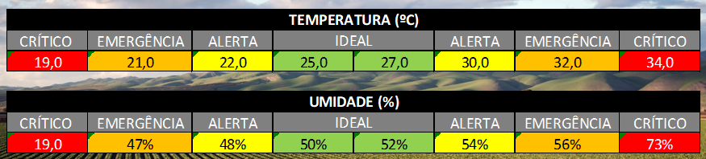

Na cor verde: 25,0 e 27,0 é temperatura ideal

Na cor amarela: 22,0 e 30,0 é temperatura em alerta

Na cor laranja: 21,0 e 32,0 é temperatura de emergência

Na cor vermelha: 19,0 e 34,0 é temperatura crítica

Para as métricas de umidade foram definidas as seguintes propriedades:

Na cor verde: 50% e 52% é temperatura ideal

Na cor amarela: 48% e 54% é temperatura em alerta

Na cor laranja: 47% e 56% é temperatura de emergência

Na cor vermelha: 19% e 76% é temperatura crítica

implantação do projeto

# implantação do projeto

## **Manual de Instalação da solução**

Caso haja alguma falha no produto, o processo para que seja feito a instalação de um novo produto é simples, porém com cautela para que não defeito na hora de instalar. Tendo em vista que é necessário trocar o sensor caso apresente defeito e tomar cuidado onde é instalado para que não molhe e nem fique danificado.

## **Processo de Atendimento e Suporte / FERRAMENTA**

Como ferramenta de suporte, escolhemos o ZenDesk, e por que escolhemos ela?

Além dela ser prática, dentre as outras ferramentas ela foi a escolhida. Por ela ser uma ferramenta de suporte bem prática, com ela é possível acessar e sancionar todos os chamados que foram abertos pelo cliente caso ele encontre algum problema, além desse ser o meio em que ele pode se comunicar com o nosso time.

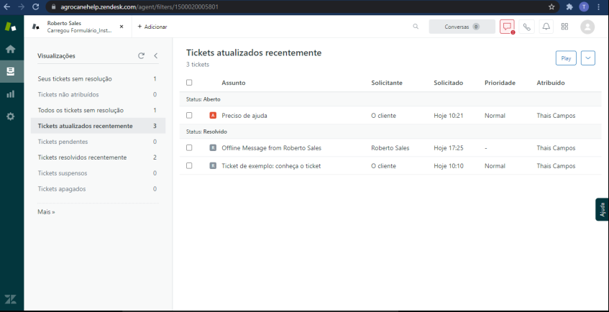

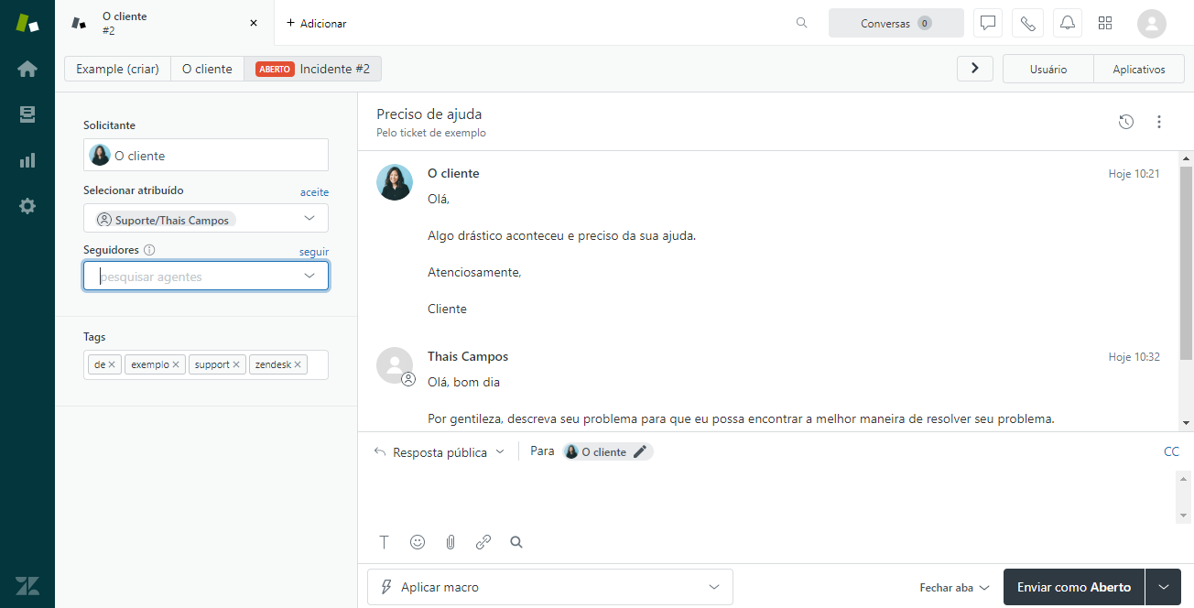

# CONCLUSÕES

## **resultados**

Os comprimentos dos requisitos foram feitos com êxito pelos contribuintes, tendo como ponto principal o site totalmente funcional, que ficou com a usabilidade e performance excelente.

## **Processo de aprendizado com o projeto**

O grupo pode observar como o detalhamento do projeto foi se desenvolvendo, desde o início da prototipação do site, até o site totalmente funcional, assim como o modelo final do banco de dados, a API funcionando e o HLD e LLD prontos.

## **Considerações finais sobre A evolução da solução**

A evolução da solução do projeto foi boa, pois, desde que foi definido sobre como iria se trabalhar no projeto, qual sensor iria ser utilizado e como ficaria o site, teve uma evolução no projeto que foi excelente para o resultado final.

ReferÊncias

AHMAD, C. S. et al. Mechanical properties of soft tissue femoral fixation devices for anterior cruciate ligament reconstruction. **Am J Sports Med,** v. 32, n. 3, p. 635-40, Apr-May 2004. ISSN 0363-5465 (Print). Disponível em: < <http://www.ncbi.nlm.nih.gov/entrez/query.fcgi?cmd=Retrieve&db=PubMed&dopt=Citation&list_uids=15090378> >.

DONAHUE, T. et al. Comparison of viscoelastic, structural, and material properties of double-looped anterior cruciate ligament grafts made from bovine digital extensor and human hamstring tendons. **Journal of biomechanical engineering,** v. 123, p. 162, 2001.

ENDO, V. T. et al. **Investigação de Métodos de Fixação de Ligamentos e Tendões em Ensaios de Tração Uniaxial**. Primeiro Encontro de Engenharia Biomecânica (ENEBI). Petrópolis UFSC**:** 2 p. 2007.

GOODSHIP, A.; BIRCH, H. Cross sectional area measurement of tendon and ligament in vitro: a simple, rapid, non-destructive technique. **Journal of biomechanics,** v. 38, n. 3, p. 605-608, 2005.

NOYES, F. et al. **Biomechanical analysis of human ligament grafts used in knee-ligament repairs and reconstructions**: JBJS. 66**:** 344-352 p. 1984.

NOYES, F. R. et al. Intra-articular cruciate reconstruction. I: Perspectives on graft strength, vascularization, and immediate motion after replacement. **Clin Orthop Relat Res**, n. 172, p. 71-7, Jan-Feb 1983. ISSN 0009-921X (Print). Disponível em: < <http://www.ncbi.nlm.nih.gov/entrez/query.fcgi?cmd=Retrieve&db=PubMed&dopt=Citation&list_uids=6337002> >.

[*[http://redeglobo.globo.com/globoecologia/noticia/2013/09/agricultura-e-responsavel-por-70-do-desperdicio-de-agua-tratada-no-pais](http://redeglobo.globo.com/globoecologia/noticia/2013/09/agricultura-e-responsavel-por-70-do-desperdicio-de-agua-tratada-no-pais.html)*](http://redeglobo.globo.com/globoecologia/noticia/2013/09/agricultura-e-responsavel-por-70-do-desperdicio-de-agua-tratada-no-pais)*[.](http://redeglobo.globo.com/globoecologia/noticia/2013/09/agricultura-e-responsavel-por-70-do-desperdicio-de-agua-tratada-no-pais.html)*